**הטכניון - מכון טכנולוגי לישראל**

**הפקולטה להנדסת חשמל**



מעבדה 1א' 044157

ואווירונאוטיקה 044099

תכן סכמתי

שאלות ודוח הכנה

גרסה 1.62

קיץ 2020

עודכן ע"י: דודי בר-און, אברהם קפלן וליאת שורץ

ע"פ חוברת של עמוס זסלבסקי

|  |  |
| --- | --- |
| תאריך הגשת דו"ח ההכנה | 12/08/2020 |
| שם המדריך | אלון מזרחי |

|  |  |  |
| --- | --- | --- |
| סטודנט | שם פרטי | שם משפחה |
| 1 | ליאור | דביר |
| 2 | נועם | אילתה |

תוכן עניינים

1 משווה (COMPARATOR) 2

2 מונה ציקלי 4

הנחיות

* קובץ זה הוא גם התבנית לדוח המכין, יש לשמור ב PDF ולהגיש במודל
* שימו לב – יש להכין את כל השרטוטים בעפרון או בתוכנת ציור כללית, אין צורך להשתמש בקוארטוס, נלמד את התוכנה במעבדה

# משווה (COMPARATOR)

תכנן רכיב משווה.

לרכיב: - שתי כניסות וקטוריות של 4 סיביות כל אחת: b(3..0), a(3..0).

-יציאה אחת: y.

היציאה תהיה - 1 לוגי כאשר כל 4 זוגות הכניסות זהות (a3=b3,a2=b2, a1=b1, a0=b0)

- 0 לוגי בכל שאר המקרים.

משווה

comparator

b(3..0)

a(3..0)

y

ממש את המשווה בעזרת שערי NOR של 2 כניסות בלבד.

פרט והסבר את כל שלבי הפתרון.

פתרון:

נממש רכיב XOR בעזרת שערי NOR (NOR שער שמהווה מערכת פעולות שלמה). נבצע את פעולת ה XOR בין כל שני ביטים באינדקסים זהים.

נחבר את 4 תוצאות של שערי ה XOR באופן הבא: את תוצאת ה XOR המחבר את הביט 0 ואת תוצאת ה XOR המחבר את הביט 1 נחבר ככניסה לשער NOR. את תוצאת ה XOR המחבר את הביט 2 ואת תוצאת ה XOR המחבר את הביט 3 נחבר ככניסה לשער NOR נוסף. עבור כל יציאה של שערי ה NOR האלו נבצע פעולת NOT (הממומשת ע"י פיצול הכניסה לשתי הכניסות של שער NOR), ולאחר מכן נחבר אותן לעוד שער NOR אחרון.

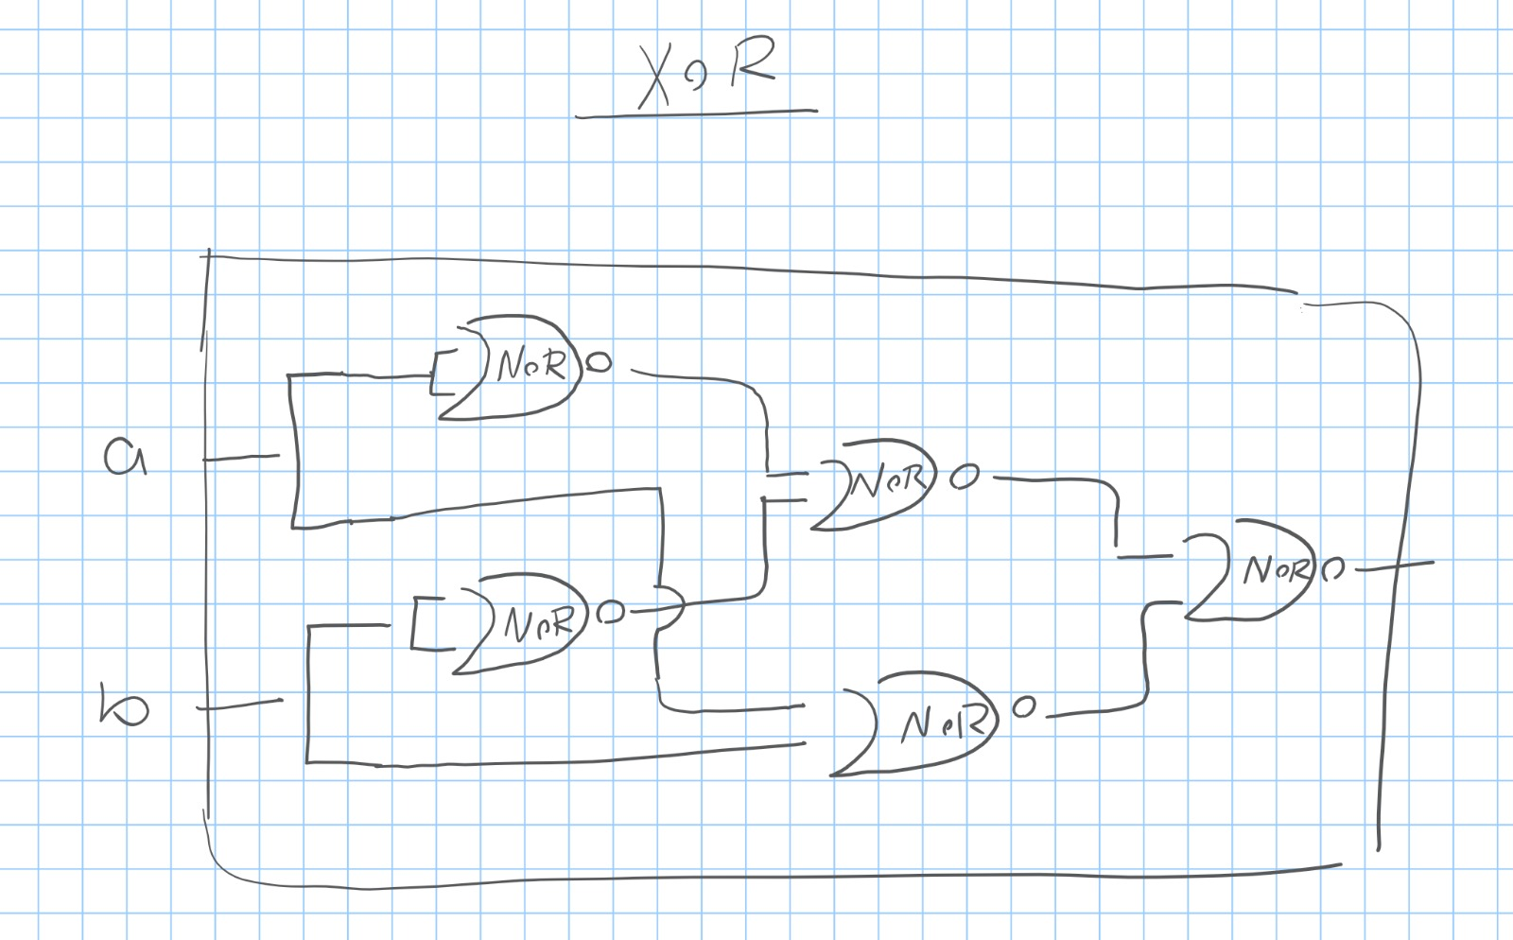

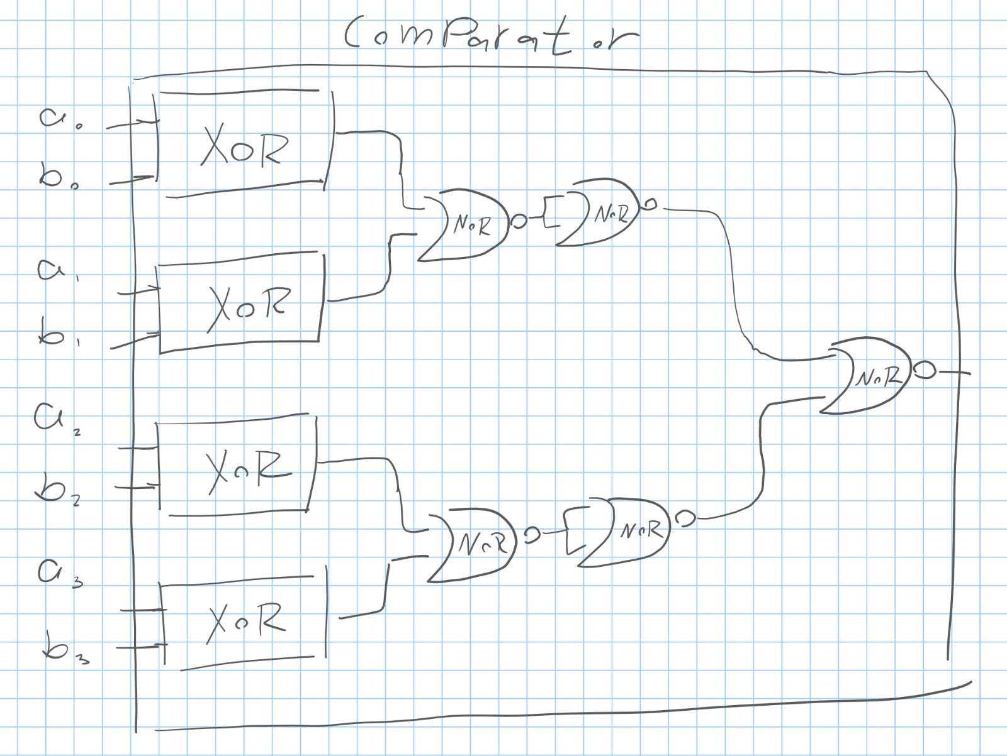

# מונה ציקלי

תכנן מונה סינכרוני עולה עם הגבלה:

* המונה סופר מעלה סדרתית ומתקדם באחד עם כל עלית שעון.
* כאשר המונה מגיע ל- 8 הוא טוען 1 וממשיך לספור, כפי שמתואר בדיאגרמה הבאה:
* הכניסה resetN מחזירה את המונה לאפס (ב- "0" לוגי, ב- "1" היא לא פעילה).

resetN

עליך לזהות את מצב 8 ולטעון למונה את המספר 1 בצורה סינכרונית (בשעון הבא).

**הנחיה**: לצורך הפתרון השתמש ב-

* רכיב מוכן**, מונה סינכרוני 74161** –מונה של 4 סיביות שסופר ציקלית מ-0 עד 15. מצא את תאור המונה בחומר הרקע של ניסוי זה ו/או בדפי הנתונים שלו באינטרנט.
* **שערים לוגיים של עד 4 כניסות.** בחר את המתאימים לפי הצורך.

הקפד על תכן סינכרוני נקי לפי הכללים שהוגדרו בחומר הרקע לניסוי, תוך הוספת **מינימום רכיבים (שערים) חיצוניים למונה 74161.** אין להשתמש במשווה מהסעיף הקודם**.**

הוסף את תכנון המעגל (בעפרון) לדו"ח, כולל הסבר לפתרון.

פתרון:

נספור באמצעות המונה הסינכרוני 74161 את המספרים בסדר עולה מ 0 עד שנגיע למצב 8 שהוא המספר 8 בבינארי, כלומר QDQCQBQA = 1000. מצב 8 הוא המצב היחיד בתכן שלנו בוא יפעל ה MSB של יציאת רכיב 74161 – QD (כיוון שכל המצבים האחרים קטנים מ 8). לכן נחבר את QD ל LDN דרך שער NOT. בעת הפעלת ה LDN נרצה כי ערכי DCBA יהיו 0001 בהתאמה (כלומר A LSB) ולכן נחבר את QD ל A ואת NOT(QD) ל B, C ו-D.

כאשר נפעיל את CLRN (הפעלה משמעה 0 לוגי) המונה הסינכרוני 74161 יתאפס חזרה למצב 0 באופן אוטומטי

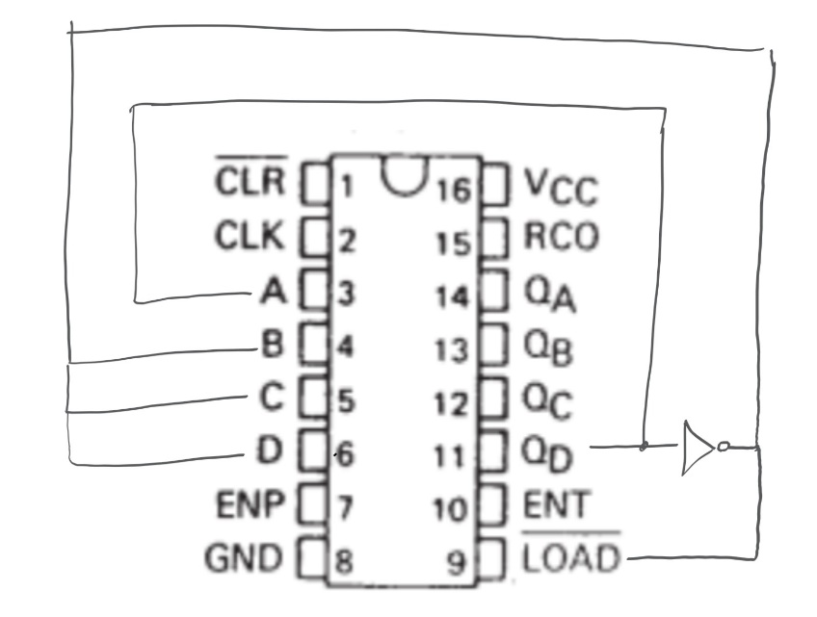

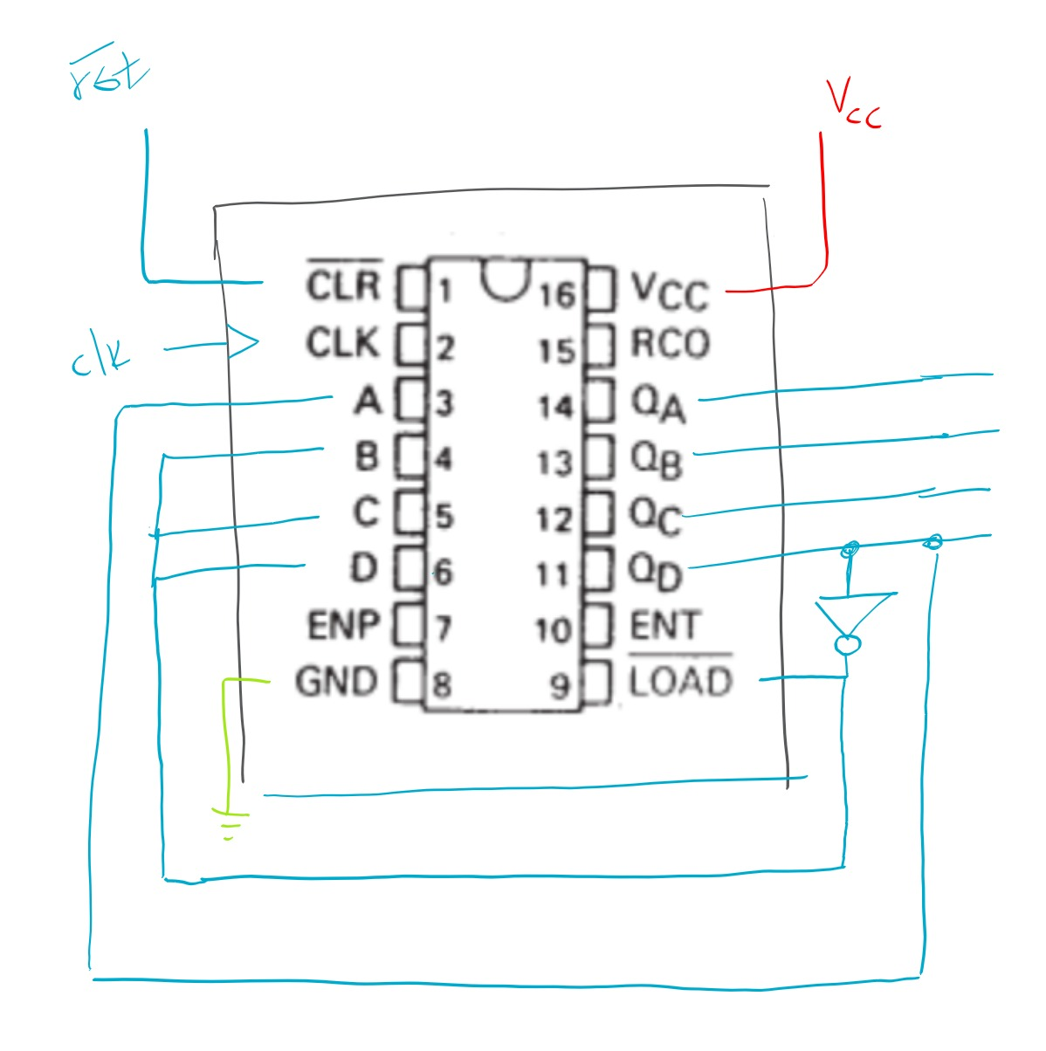

***לאחר שסיימת - לחץ על ה LINK ומלא בבקשה את השאלון המצורף***

|  |
| --- |
|  |
| |  | | --- | | [**מלא את הטופס**](https://docs.google.com/forms/d/1tO1v_J1GNnuBFqGURbuZZzX8uuGXzKp8RdkdBOaakfY/viewform?c=0&w=1&usp=mail_form_link) חשמל –  אווירו - [**מלא את הטופס**](https://goo.gl/forms/kzds6EIXRa6RCZ1C2) | |
|  |